9 B
A
CONTENIDOS MÍNIMOS
MATEMÁTICAS 3er.Ciclo
Nombre:
Fecha:

1.- CÁLCULO MENTAL ( HAZLO EN TU CUADERNO. PON EL NÚMERO Y EL RESULTADO
40.- 7 - 3 + 8 - 5 - 2 + 9 - 3 + 7 - 5 + 2 - 7 - 5 + 9 - 4 + 5 =
41.- 2 + 6 - 5 - 2 + 8 - 3 + 7 - 2 + 4 - 6 - 4 + 8 + 9 - 5 - 4 =
42.- 6 + 3 - 4 - 2 + 7 + 2 - 5 + 4 - 3 + 7 - 6 - 4 + 8 + 5 - 9 =
43.- 3 - 2 + 7 + 3 - 4 - 2 + 6 - 3 + 5 - 2 - 7 + 8 - 4 + 7 - 6 =
44.- 9 + 4 - 8 + 5 + 7 - 6 - 3 + 8 - 3 + 5 + 8 - 6 - 9 - 3 + 5 =

2.- Copia en tu cuaderno el cuadro.
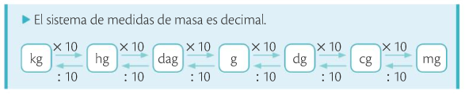
3.- Página 165 los ejercicios 2, 3,4,5(pasa todos los ingredientes a la mima unidad)

Ejemplo del ejercicio 4
0,36hg= 0,36x 1000= 360dg

